LAPORAN KEGIATAN

Program | : | Program Pemberdayaan Usaha menengah, Usaha Kecil dan Usaha Mikro (UMKM)
Kegiatan | : | Pemberdayaan usaha kecil yang dilakukan melalui pendataan, kemitraan, kemudahan perijinan, penguatan kelembagaan dan koordinasi dengan para pemangku kepentingan
Sub Kegiatan | : | Peningkatan Pemahaman dan Pengetahuan UMKM serta kapasitas dan kompetensi SDM UMKM dan Kewirausahaan
Unit | : | UPTD Balai Pendidikan dan Latihan Koperasi
Pelatihan | : | Pelatihan Pengembangan Usaha I

- DASAR
- Undang-Undang Nomor 25 Tahun 1992 tentang Perkoperasian
- Undang-Undang Nomor 20 Tahun 2008 tentang usaha mikro kecil dan menengah
- Peraturan Menteri Koperasi Nomor 16 tahun 2022 tentang petunjuk Teknis Penggunaan Dana Alokasi Khusus Non Fisik Penningkatan Kapasitas Koperasi dan Usaha Mikro dan Kecil (PK2UMK).
- Peraturan Daerah Provinsi Sumatera Barat Nomor 4 Tahun 2008 tentang Pembentukan Organisasi dan Tata Kerja Dinas daerah Provinsi Sumatera Barat sebagaimana telah diubah dengan peraturan daerah Provinsi Sumatera Barat Nomor 12 tahun 2011
- Peraturan Daerah Provinsi Sumatera Barat Nomor 16 Tahun 2019 tentang Pemberdayaan dan Perlindungan Koperasi dan usaha kecil.
- Peraturan Gubernur Sumatera Barat No 98 tahun 2019 tentang Organisasi dan tata kerja unit Pelaksanaan Teknis daerah
- Peraturan Daerah Provinsi Sumatera Barat No 7 Tahun 2022 tentang Anggaran Pendapatan dan Belanja Daerah Tahun Anggaran 2023.
- Peraturan Gubernur Nomor 39 Tahun 2022 Tentang Penjabaran Anggaran Pendapatan dan Belanja daerah Tahun Anggaran 2023

- TUJUAN DAN SASARAN
- TUJUAN
Tujuan pelatihan ini adalah Meningkatkan pengetahuan dan keterampilan tenant tenant Inkubator Plut-In dalam menumbuhkan pasar yang tepat dan melihat peluang pasar

- SASARAN
Sasaran dari palaksanaan kegiatan pelatihan pengembangan usaha bagi tenant Inkubator Plut-In

- SUMBER DANA
Sumber Dana Pelatihan Tenant Inkubasi Bisnis Sumbar PLUT-In dari APBD Dinas Koperasi dan UKM Provinsi Sumatera Barat tahun anggaran 2024 sebesar Rp. 39.889.800,- (tiga puluh sembilan juta delapan ratus delapan puluh sembilan ribu delapan ratus rupiah)

- RUANG LINGKUP KEGIATAN
Bentuk kegiatan Seleksi calon tenant, antara lain :
a. Paparan Materi Narasumber
b. Diskusi
c. Paparan Seputar Usaha UMKM
d. Tanya Jawab

- JADWAL DAN TEMPAT PELAKSANAAN
- Jadwal Pelaksanaan :
Pelaksanaan pelatihan Pengembangan Usaha Bagi Tenant Inkubator Plut-In sebanyak 25 orang yang dilaksanakan pada 25 s/d 26 Maret 2024.

- Tempat Pelaksanaan :
Tempat pelaksanaan pelatihan ini secara daring menggunakan zoom meeting

- PESERTA
Peserta pelatihan terdiri dari UMKM Kabupaten / Kota Se Sumatera Barat sebanyak 25 orang.

- HASIL YANG DICAPAI (OUT PUT)
  - Peserta mengerti dan terampil dalam menumbuhkan pasar yang tepat
  - Berubahnya pola pikir peserta kearah yang lebih baik
  - Peserta mampu melihat peluang pasar dan memahami promosi yang benar

- KELUARAN (OUT COMES)
Meningkatnya volume penjualan barang/ produk yang dipasarkan tenant
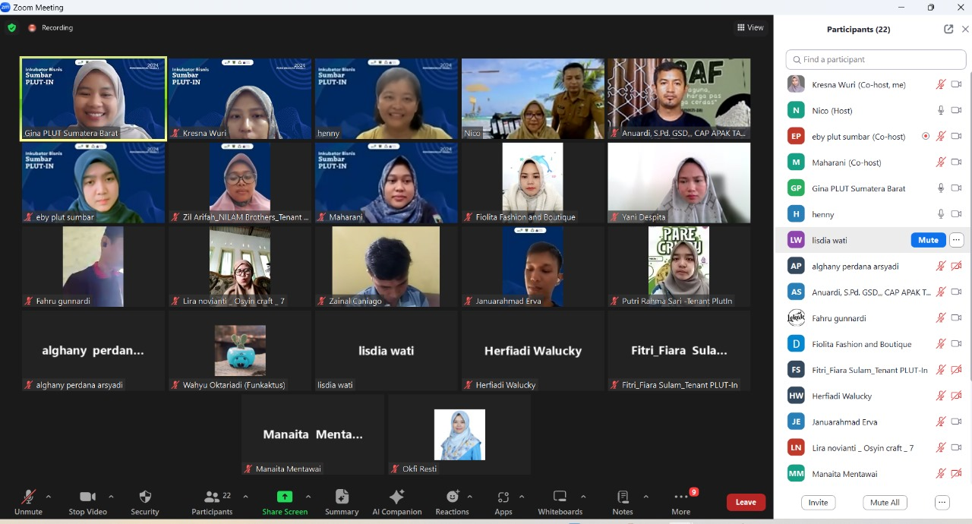
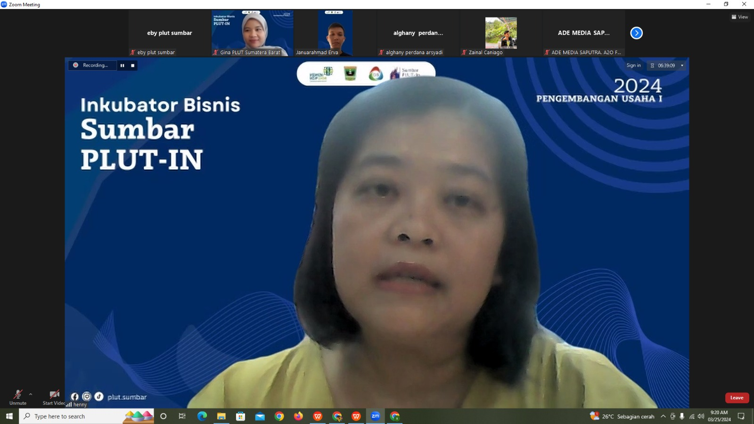

Gambar 1. Foto Bersama Pemateri dari Hokky Cake

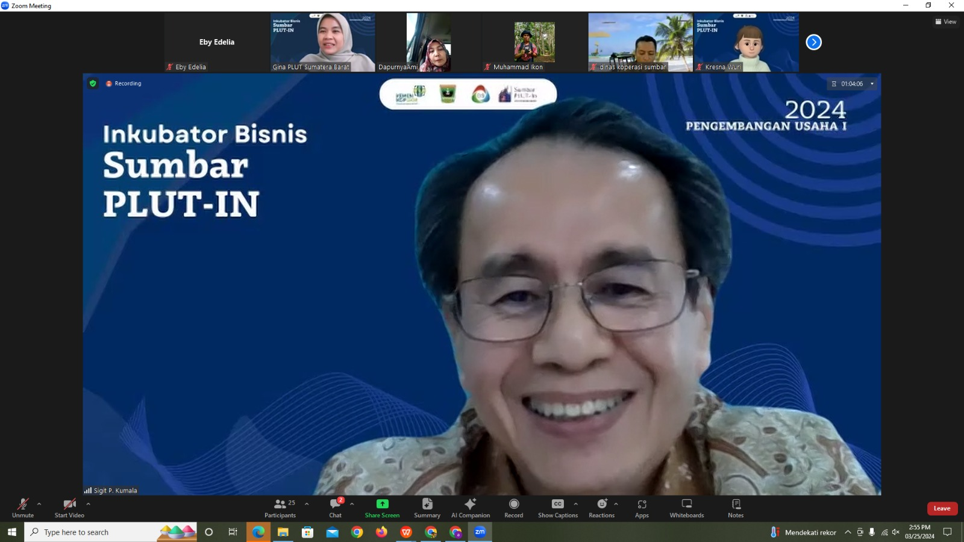

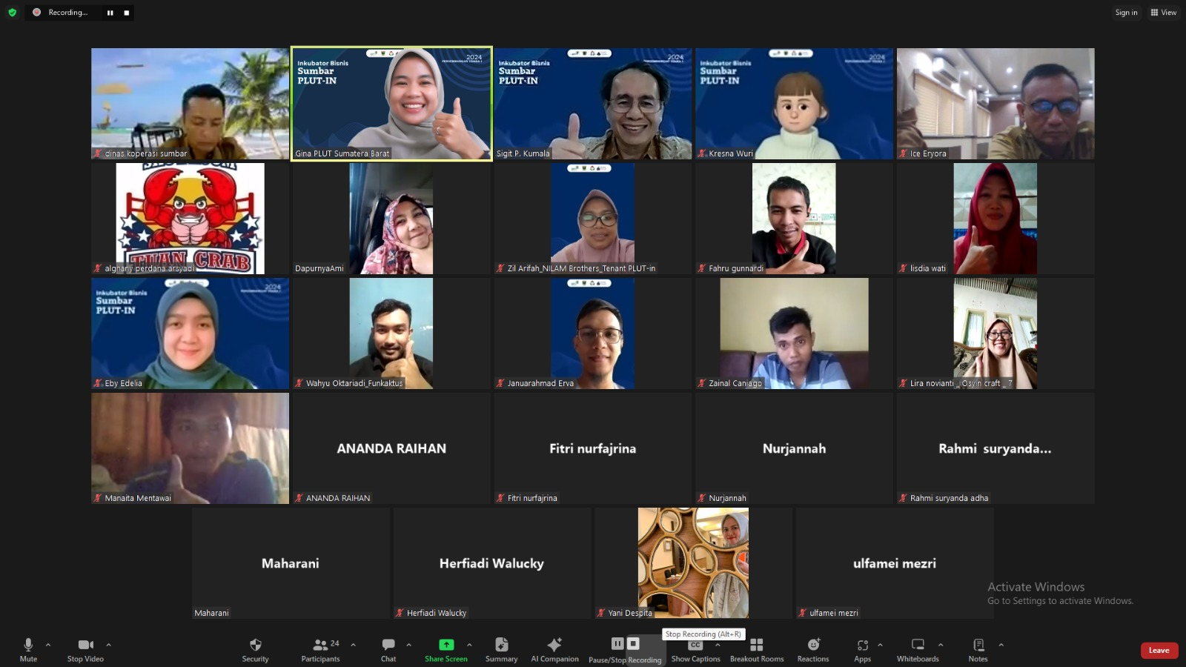

Gambar 2. Foto Bersama Pemateri Dari Astra

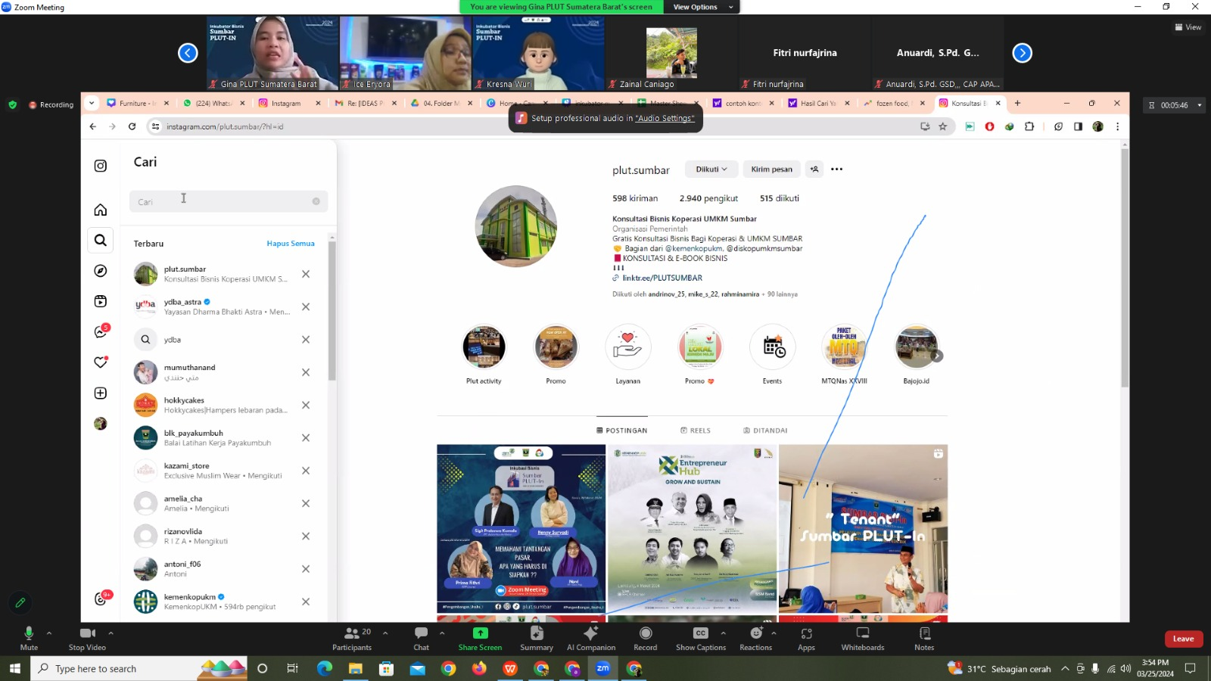
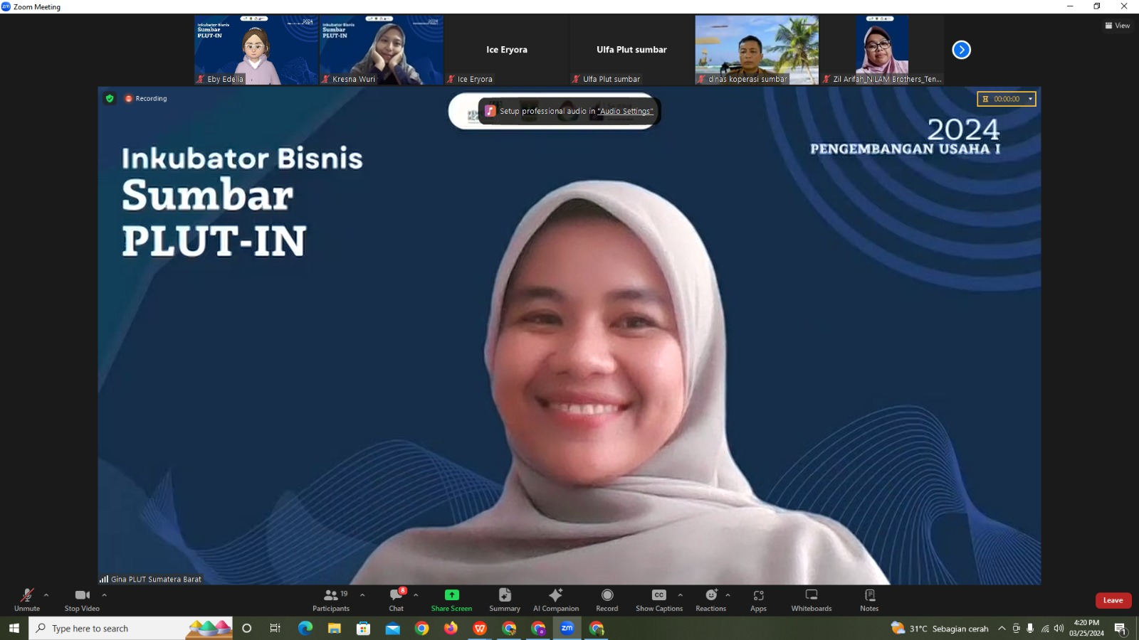

Gambar 3. Foto Bersama Pemateri Dari Gina
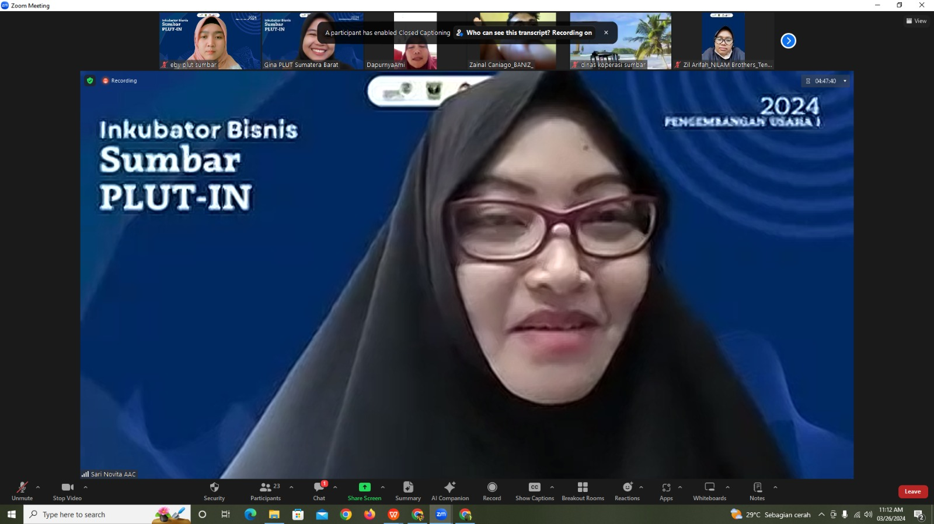
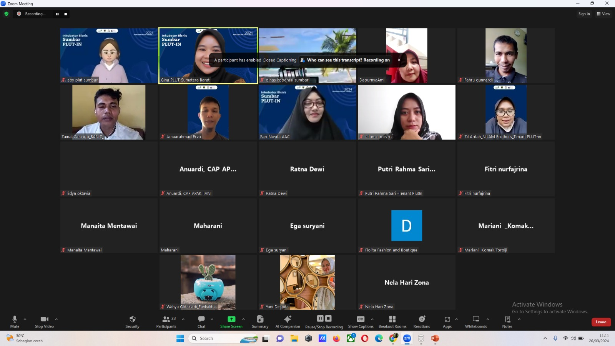

Gambar 4. Foto Bersama Pemateri dari AA Catering

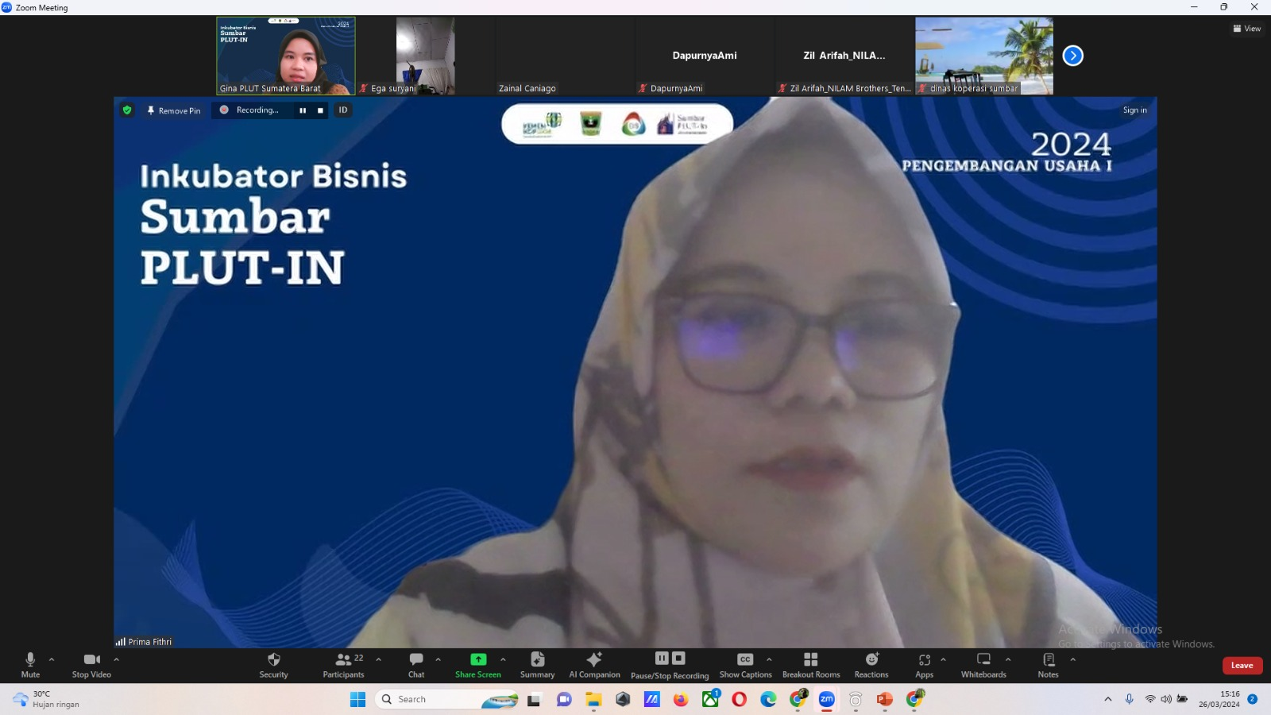
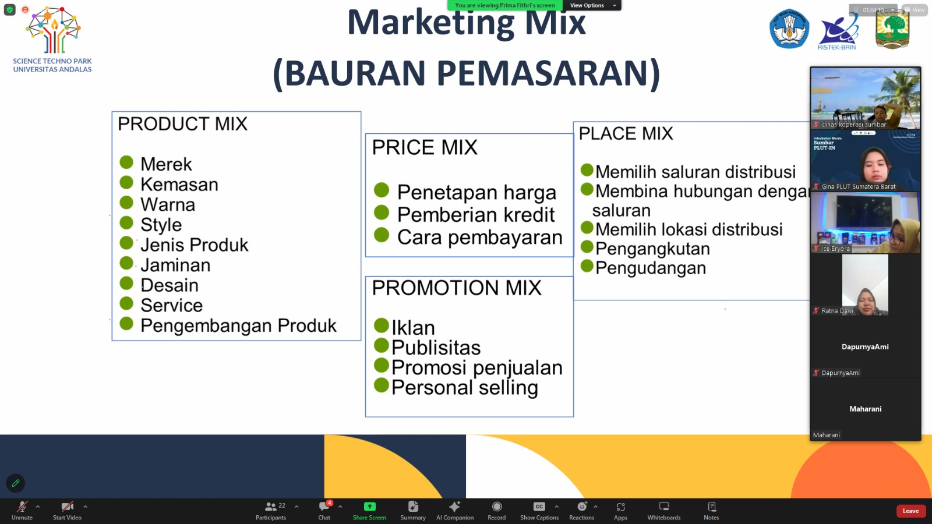

Gambar 5. Paparan materi Oleh Science Technopark Universitas Andalas

Demikian Laporan Kegiatan ini dibuat untuk dipergunakan seperlunya.

Padang, Maret 2024
KEPALA UPTD
BALAI PENDIDIKAN DAN LATIHAN KOPERASI
PROPINSI SUMATERA BARAT

Derni Yanti,SE
NIP. 19821219 200902 2 002

